**Interactividad: Tipos de cadenas de abastecimiento**

Por favor, diseñar un esquema interactivo como el que se muestra a continuación, sobre los tipos de cadenas de abastecimiento.

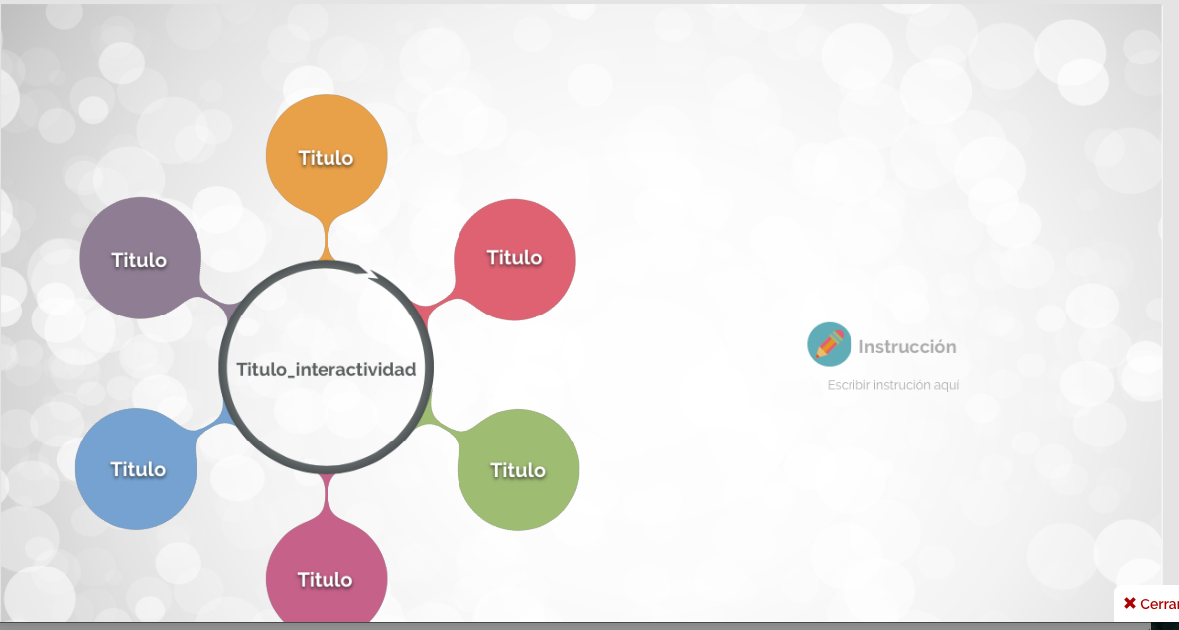

Ref: file:///Volumes/Multimedia_1/Interactividades/Edge/6%20items/circulo_compuesto/Circulo%20Compuesto.html

Título: Tipos de cadenas de abastecimiento

Instrucción al estudiante: Para conocer los diferentes tipos de cadenas de abastecimiento, haz clic en cada ítem.

Ítems: Cadena de suministros táctica

Cadena de suministro eficiente

Cadena de suministros estratégica

Cadena de suministro de protección contra riesgo

Cadena sensible de suministro

Cadenas de suministros ágiles

Información que se despliega:

**Cadena de suministros táctica.** Da por hecho que la cadena de suministros ya está planteada y tiene como función decidir la utilización de los recursos específicamente: los proveedores, los centros de almacenaje y ventas, a través de un horizonte de planificación.

**Cadena de suministro eficiente**. Estas cadenas buscan fortalecer la maximización de los costos, de tal manera que debe identificar las actividades dentro de la cadena que no agreguen un valor sostenible, pretendiendo encontrar una economía a escala, aplicando técnicas de optimización para lograr la capacidad máxima de utilización en el área de producción y de distribución; planteando enlaces de información que garanticen la integridad de la eficiencia y veracidad de información referente al tema de costos en la extensión de la cadena de suministros.

**Cadena de suministros estratégica.** Consiste en decidir acerca de la tecnología de producción, el tamaño de la planta, la selección y colaboración del producto, la colocación del producto en la planta y la selección del proveedor para las materias primas.

**Cadena de suministro de protección contra riesgo.** Se trata de cadenas de suministros que analizan estrategias enfocadas a compartir recursos en una cadena de abastecimiento, de tal manera que el riesgo que se presenta en cualquier punto de la cadena puede compartirse. Un solo eslabón de la cadena de suministro puede ser propenso a percances de los suministros; no obstante, si se controla el riesgo, se tiene presente la interrupción y se consideran otras alternativas, se reduce la probabilidad de obstrucción.

**Cadena sensible de suministro.** Este tipo de cadena busca tener en cuenta una respuesta rápida y flexible a las necesidades que cambian en los consumidores. Como reacción de las empresas, realizan sus procesos sobre pedido o con requerimientos personalizados, de tal manera que están más cerca de las especificaciones de los consumidores y es posible disminuir costos dentro del proceso.

**Cadenas de suministros ágiles**. Permiten generar estrategias orientadas a dar respuesta al consumidor en forma rápida, actuando con flexibilidad ante sus necesidades; de la misma manera protege el eslabón de abastecimiento contra riesgos como falta de material o falencias con el suministro, compartiendo las existencias y otros recursos. Especialmente, proporciona fuerzas que mantienen la relación de la cadena de abastecimiento con el consumidor. Son ágiles porque tienen la capacidad de responder a las demandas de cambio constante y a las diversas necesidades del los clientes al momento de brindarles atención. Paralelo, reduce al mínimo los riesgos y fallas en el suministro.